区域规划简易步骤(包含区位信息，交通路网，配套设施)

1. 先弄jumpLevel
2. Lock ui要点

* 打开lock的是时候记得 close umg by 关闭其它不用的ui（mian和popup只能有一个，多的会被顶掉触发ui hide事件）
* 记得lock 显示时要切换为lock摄像机
* 隐藏lock记得remove from parent

1. Compass ui 要点

* Ui show要设置一下时间
* 每个ui on hide 都要remove

1. Slider ui要点

* 设置镜头臂长步骤，获取到playercontroller pawn 转换为51pawn 然后获取到目标摄像机
* 设置slider控件的on value change 去修改摄像机臂长来做缩放
* 为了防止摄像机默认臂长不等于最小臂长，导致滑动不平滑，要绑定一下value动态控制一下

1. Set ui 要点

* 一来要想隐藏菜单
* 第二点是要初始化保存的按钮的信息，比如时候全屏，时候有声音是否有ui，控制方式等等
* 每个设置能保存的就通过获取game instance 去保存设置结果
* 打开截图菜单前保证没有之前打开的截图菜单

1. 开视频用movie umg （节点连接如下）

注意要有**Media Sound Component这个组件不然没有声音**

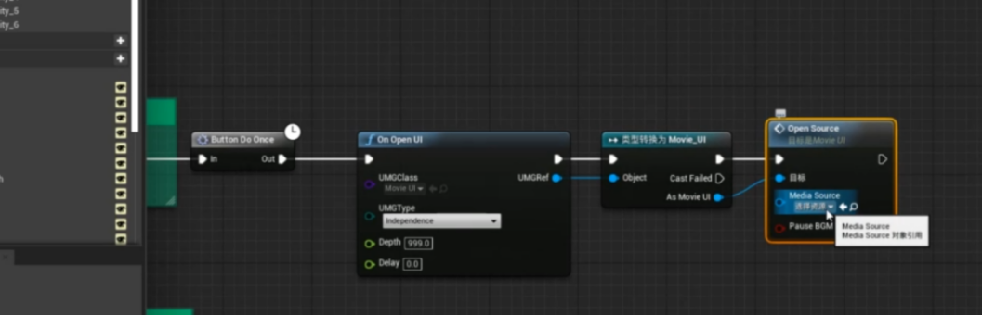

视频相关节点播放和暂停

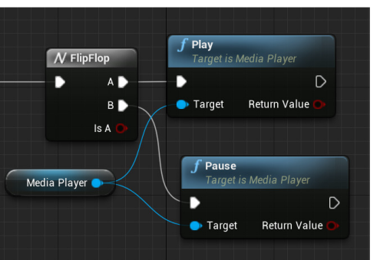

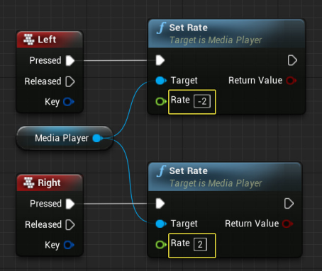

设置播放速率

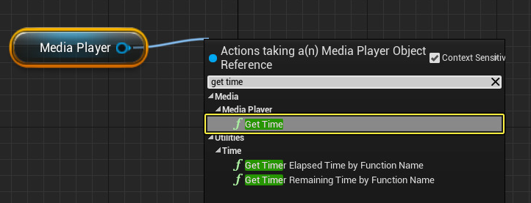

获得播放时间

1. 3dUI index 0 一般不用，因为跳关卡有可能跳到index 0
2. 设置摄像机 区域规划的摄像机type 是location
3. 51arc 菜单切换节点写法

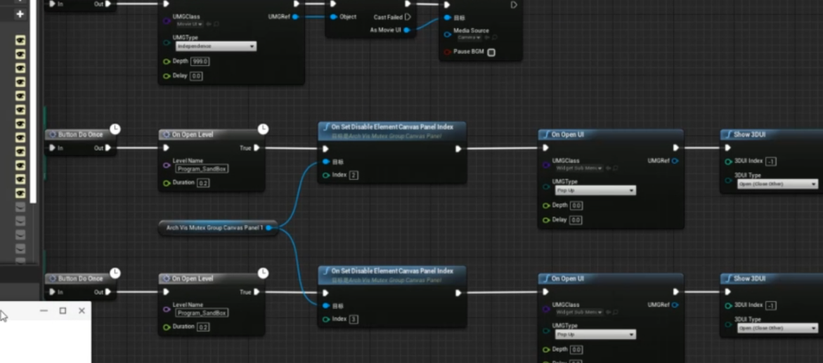

1. 控制logo隐藏显示，就是调用父类的显示隐藏方法然后重写一下

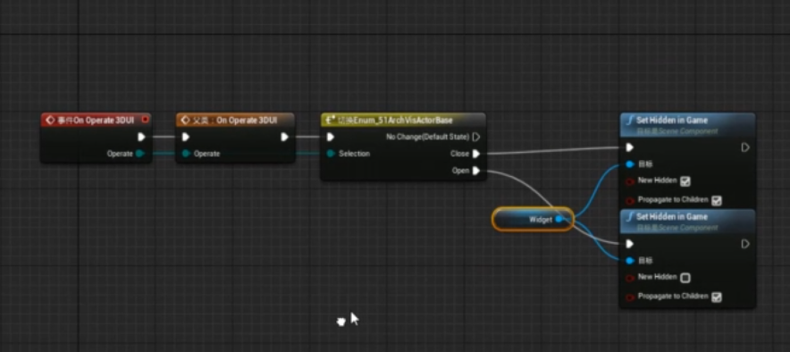

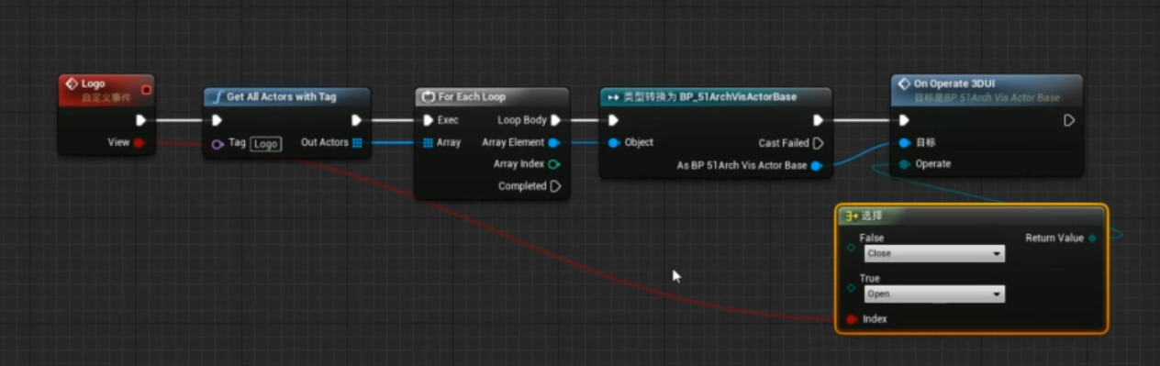

小知识点

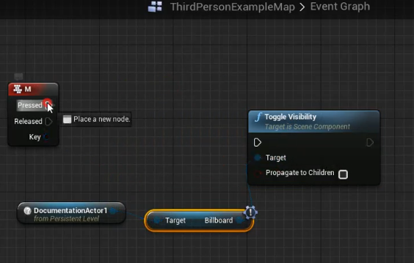

显示切换

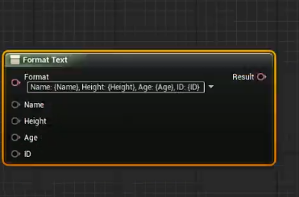

字符拼接，也可用append

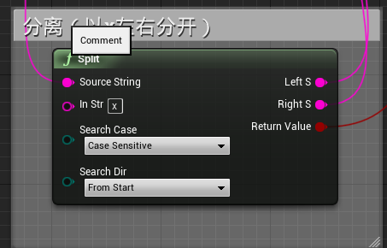

字符串分割

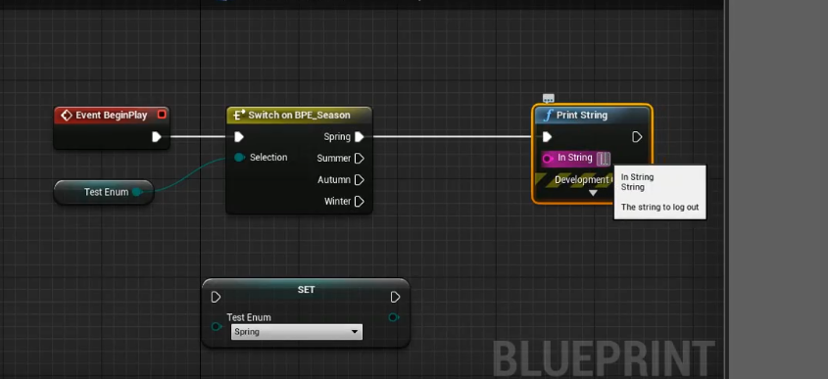

枚举常用用法

开启垂直同步

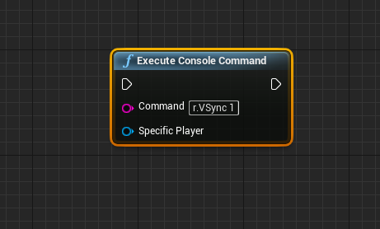

切换时间

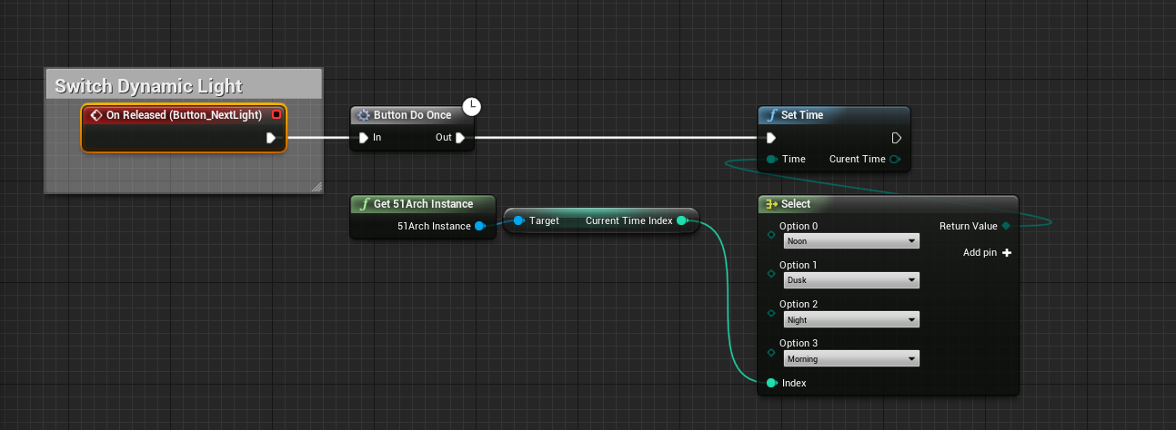

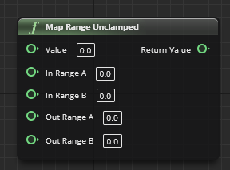

比例转换

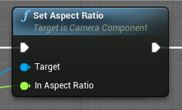

设置相机长宽比

打开视频move ui init

打开图片texture ui 2.0 路径需要制定图片目录

Texture ui 3.0 可以用数组

HighResShot 截图命令

数字转string 会出现逗号

枚举不能直接转name，要先转string再转name

摄像机不跳转的几种可能性

* 没有playerStart
* 有碰撞遮挡了playerstart导致无法移动摄像机

蓝图计时器

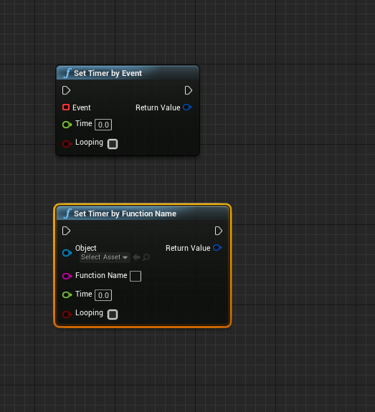

分别是执行事件，函数

注意：

1. 使用计时器要清除，通过上面两个节点return的结构体，输入到下面这个节点清除

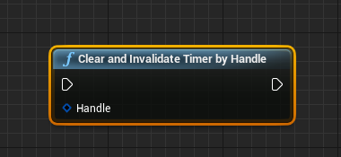

1. 勾选loop注意只能绑定一次，不要重复绑定

51rac摄像机旋转

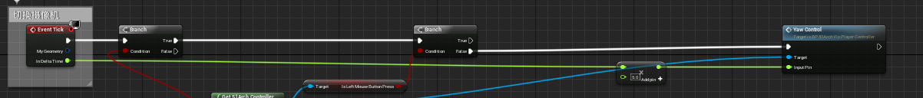

注意

1. 记得在鼠标点击时候停止旋转
2. 修改最大最小值的范围精度，防止摄像机旋转停止

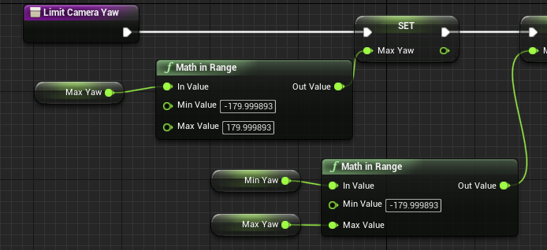

Roadnet 3dui标签打包后无法显示，更换字体

合并引脚用make

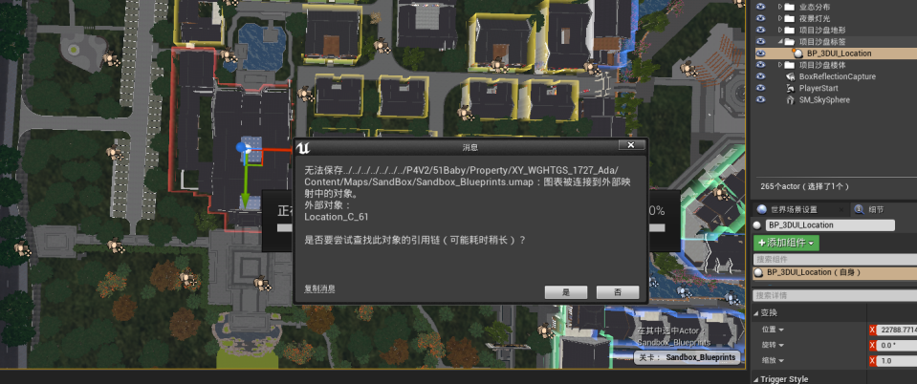

不在一个子关卡里

蓝图类调用关卡蓝图的自定义事件可以用命令执行

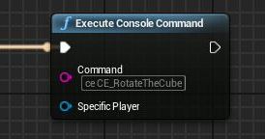

ce <事件名>

切记配置打包设置，不然会打包整个content

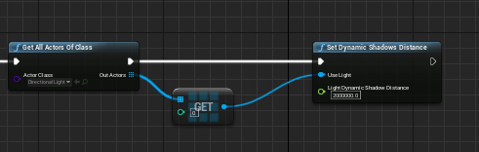

室内有漏光现象，改变directligt 的参数

如果预览窗口摄像机裁剪了 控制台设置 near clip

如果发生了ue4闪退一定要查看蓝图节点连完没，比如阴影剪裁

如果晚上白天的灯不读要修改bp tod里面的强度

如果切时间天空要闪一下，是truesky sequence里面调下面时间条